 | Hörverstehen / Compréhension orale | A 1 / A 2
 |  |  | Voyage
I. | Ecoutez le texte une première fois et cochez la bonne réponse : þ.  Seulement une réponse est correcte. |  |  |  |  |  | 1 BE
 | Qui répond aux questions ?
 | a) | deux hommes et une femme |  | ◻
 | b) | deux femmes et un homme |  | ◻
 | c) | deux hommes et deux femmes |  | ◻
II. | L’enregistrement commence par une réponse.  Ecrivez la question qui correspond à cette réponse. |  |  |  |  |  |  | 1 BE
 | _________________________________________________________________________ ?
III. | Regardez la carte :  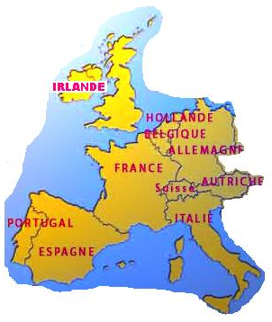 |  |  |  |  | 4 BE

 |  |  | a) |  | La première personne qui répond parle de deux pays qu’elle ne connaît pas.  Soulignez leurs noms dans la carte. |  |  |  | 2 BE
 |  |  | b) |  | Elle parle d’un pays qu’elle connaît bien. – Cochez son nom dans la carte : ✓. |  |  |  | 1 BE
 |  |  | c) |  | Elle parle d’une région française qu’elle ne connaît pas.  Comment est-ce que cette région s’appelle ? – Mettez le nom de la région :  _____________________________________ |  |  |  | 1 BE
IV. |  | Le texte suivant ne correspond pas tout à fait au dialogue sur la cassette. – Ecoutez le texte encore une fois et corrigez-le. |  |  |  |  | 2 BE
 |  | exemple : |  |  |  | Quand j’étais jeune, je n’avais pas le temps. → d’argent
 |  |  |  | a) |  | Et maintenant, je suis malade, je ne peux plus le faire.  → ____________________________________________ |  | 1 BE
 |  |  |  | b) |  | Mais je fais encore la randonnée à pied…  → ____________________________________________ |  | 1 BE

V. | Un monsieur qui répond passe ses vacances toujours en France.  Cochez la bonne réponse : þ.  Plusieurs réponses sont correctes ici.  Ce monsieur |  |  |  |  |  | 2 BE
 |  | a) |  | n’aime pas les grands voyages. | ◻
 |  | b) |  | aime le vent. | ◻
 |  | c) |  | aime être actif pendant les vacances. | ◻
 |  | d) |  | aime être au bord de l’eau. | ◻
 |  | e) |  | a assez d’argent. | ◻
VI. | La personne qui pose les questions parle de plusieurs grandes  villes. – Où est-ce que ces villes se trouvent ?  Ecoutez le texte une dernière fois et cochez la bonne réponse : þ.  Plusieurs réponses sont correctes ici.  Ces villes se trouvent |  |  |  |  |  | 3 BE
 |  |  | a) | en Europe. |  |  | ◻
 |  |  | b) | en Asie. |  |  | ◻
 |  |  | c) | en Afrique. |  |  | ◻
 |  |  | d) | en Amérique. |  |  | ◻
 |  |  | e) | en Australie. |  |  | ◻
VII. | Où est-ce que la dernière personne qui parle aime passer  les vacances ?  Mettez la réponse correcte : |  |  |  |  |  | 1 BE
 | Elle aime passer ses vacances ___________________________________________.
 |  |  |  |  |  | BE (total) : _____/14 BE

